STÄDSCHEMA SOMMAREN 2026
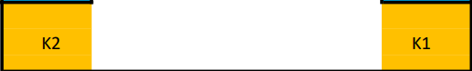
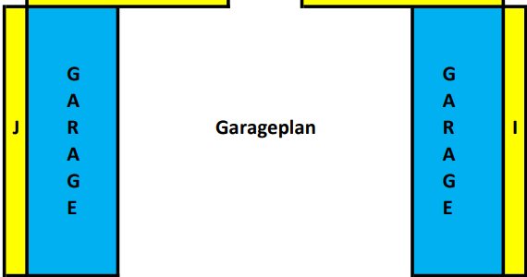
A = Stora gräsmattan
B1,B2 = Rabatter i stora gräsmattan
C1,C2= Rabatter i stora gräsmattan
D = Lekplatsen
E = Rabatt mot lekplatsen
F = Rabatt mot garagegavel
G = Rabatt mot lekplats
H = Rabatt mot garagegavel
I = Rabatter utanför förråd Kantyxgatan
J = Rabatter utanför förråd Bärnstensgatan
K1,K2 = Gräsytor vid gästparkeringar
L= Rabatt vid lekplatsen på Kantyxgatan
M= Rabatt vid lekplatsen på Bärnstensgatan

M
L

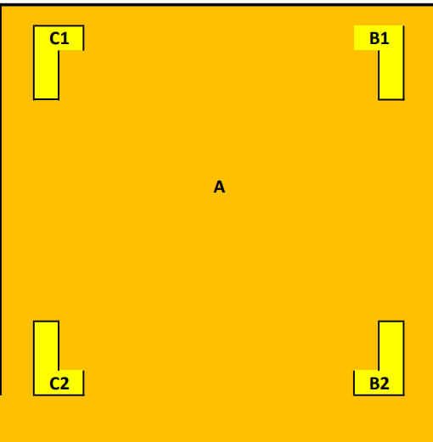
J OCH I framför förråden sköts av varje husägare samt grusgången mellan längorna.
K1 och K2 Bärnstensgatan 2 & Kantyxgatan 1 sköter gräsmattor/rabatter vid gästparkering.
De veckor Kantyxgatan har städveckor så sköter man hela gräsmattan (A) och lekplatsen (D) samt rabatt mot lekplats (E) och rabatt mot garagegavel (F) och rabatter i stora gräsmattan B1 och B2 samt rabatt mot Kantyxgatan mot lekplatsen (L)
De veckor Bärnstensgatan har städveckor så sköter man hela gräsmattan (A) och lekplatsen (D) samt rabatt mot lekplats (G) och rabatt mot garagegavel (H) och rabatter i stora gräsmattan C1 och C2 samt rabatt mot Bärnstensgatan mot lekplatsen (M)

